出國報告（出國類別：考察參訪）

日本關東地區大學
考察參訪出國報告

服務機關：國立屏東商業技術學院
姓名職稱：顏火龍校長
應日系陳君慧助理教授
出國期間：98年10月1日至10月5日

目 次
摘要 3
一、目的 3
二、過程 3
三、心得及建議 14

摘要
此次國立屏東商業技術學院顏火龍校長、校長夫人及應日系陳君慧助理教授所組成之參加本校姊妹校日本麗澤大學50週年開學紀念計畫考察參訪團，參訪期間圓滿達成以下任務：
1. 落實本校與國外姊妹校進行實質國際交流。
2. 參觀麗澤大學學校設施以做為學校未來發展之借鏡。
3. 探視本校前往日本麗澤大學交換學生。
4. 參訪日本關東地區人文教育單位以做為學校未來發展之借鏡。

一、目的：
為落實本校與國外姊妹校進行實質國際合作交流，藉由參加本校姊妹校日本麗澤大學50週年開學紀念典禮，增進兩校未來更多國際學術合作以及師生交換之發展性。此行主要考察參訪項目如下：
(一) 辦理國際交流業務，藉由此次參訪增進兩校之間情誼及合作關係。
(二) 考察參訪學校學術發展方向。
(三) 洽談本校與參訪學校雙邊交流事宜。
(四) 關心本校赴日學生的生活學習狀況。

二、過程：
(一) 10月1日
早上7點，顏校長、校長夫人及陳助理教授在高雄小港國際機場會合後，一起搭乘AM8：50日本航空JL658國際航班前往日本，並於日本當地時間AM13：00順利抵達東京成田國際機場。
完成出關手續後，參訪團成員搭乘麗澤大學所派來計程車，於PM4：00左右到達麗澤大學，該校外國語學部杉浦滋子教授和大關浩美副教授出面接待，雙方簡單寒喧後，校長和夫人隨即下榻該校所附設Campus Plaza旅館。
經過半小時的休息後，PM4：30參訪團成員再次與杉浦滋子教授和大關浩美副教授會合，並在兩位教授陪同下，於該校一號棟建築二樓之校長室與該校中山理校長見面。麗澤大學中山理校長率國際交流中心富塚信治課長親自接待，雙方寒喧後，互相就學校的概況及教學狀況進行交流。兩校十分重視學生人格的養成，顏校長闡述學校校訓「誠、敬、禮、群」意涵，麗澤大學中山校長亦闡明「知德一體」麗澤精神，兩校對於教育理念頗有共通之處。此次會面，雙方交談甚歡，顏校長邀請中山校長到台灣一遊，拜訪本校，蒞校指導，中山校長表示若有時間定會前往，中山校長再次邀請顏校長蒞校指導。會後，雙方交換紀念品，順利完成此次拜會行程。
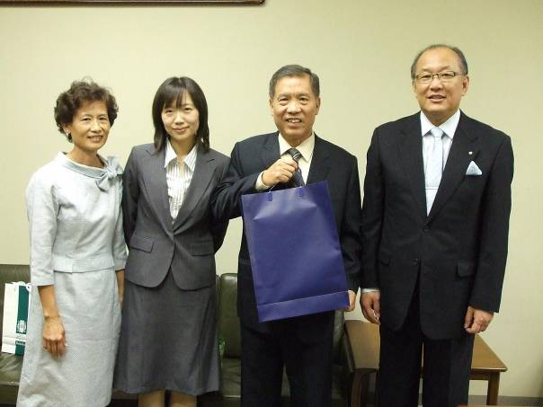
右起：麗澤大學中山理校長、國立屏東商業技術學院顏火龍校長、應日系陳君慧助理教授、校長夫人

會談後，校長和夫人再次回到旅館休息。此時，陳助理教授確認晚會相關事宜，希冀晚會能圓滿成功。
PM6：00於該校貴賓館參加接待晚宴。參加晚宴時，會見麗澤大學佐藤正則副校長、中野千秋教務部主任及今村稔學務部部長等人，當中專門研究經濟學的佐藤正則副校長及中野千秋教務部主任表示目前兩校之間交流限於日文系，希望他日擴及商業類學系交流參訪。除本校之外，該校姊妹校校長如我國淡江大學副校長、美國聖馬丁大學（Saint Martin's University）校長、德國Jena大學（Friedrich-Schiller-Universitä t Jena）校長，中國上海財經大學校長，天津科技大學校長，韓國又石大學（Woosuk University）校長皆出席晚宴。晚宴中，本校校長上台致詞，致詞中除表示屏東商業技術學院對麗澤大學創校50週年的慶賀之意，並說明「麗澤」得名乃從《易經》：「麗澤兌，君子以朋友講習。」今日晚宴人才濟濟，果如《易經》所言。之後，其他姊妹校校長亦上台致詞，晚宴後，麗澤大學校長邀請各校校長於「日孜孜」匾額下合照。

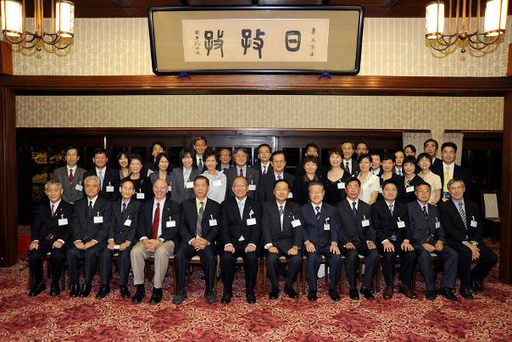
左起第五位：國立屏東商業技術學院顏火龍校長、第六位：麗澤大學中山理校長、
第七位：麗澤大學理事長廣池幹堂。
左起二排第六位：應日系陳君慧助理教授、第七位：校長夫人

陳助理教授於貴賓館向該校國際交流中心職員確認隔天開學50週年紀念典禮參訪事宜，並向顏校長報告，結束第一天參訪活動行程。
(二) 10月2日
AM 9：50，陳助理教授與顏校長和夫人於旅館大廳會合後，再由該校杉浦滋子教授和大關浩美副教授的帶領之下，於AM 10：30準時到達廣池學園創校75週年，麗澤大學創立50週年之紀念典禮會場。

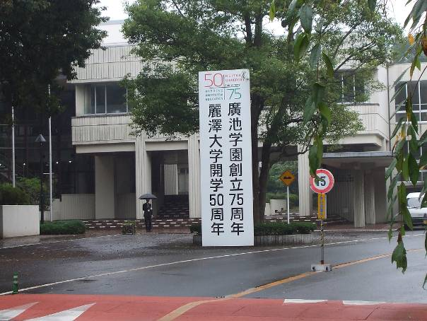
「麗澤大學創校50週年」看板

典禮進行前，先觀看廣池學園及麗澤大學創校至今的影片。之後，進入紀念典禮，先由廣池學長理事長及麗澤大學校長致詞，接著AM 11：50至PM 12：30由麗澤大學經濟學部部長高巖先生演講，題目為「建構一個永續的社會─由20世紀模式轉為21世紀模式」。
接著PM 13：00，參訪團參加祝賀宴會。在此，顏校長和麗澤大學的姊妹校校長一起披上該校所設計日式外套，上台進行日式祝賀動作（kagamibiraki）。
宴會中，參訪團與淡江大學戴萬欽副校長，日本語文學系彭春陽系主任交流，並與該校傑出校友輪椅網球選手國枝慎吾交談，對他努力不懈及積極向上精神，深感敬佩。陳助理教授與該校日文系主任長谷川教授交談，瞭解到本校赴日學生在課業上的問題，並請日文系提供相關支援。
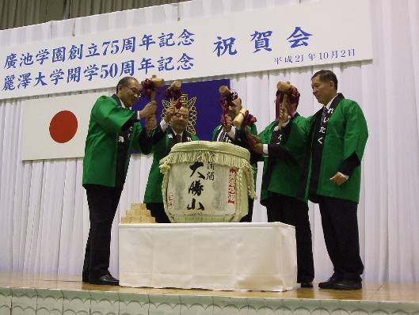
右起第一位：國立屏東商業技術學院顏火龍校長；左起第一位：麗澤大學中山理校長

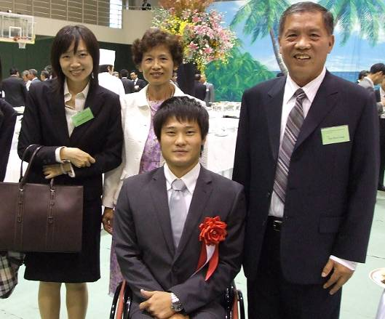
右起：國立屏東商業技術學院顏火龍校長、國枝慎吾選手、校長夫人、應日系陳君慧助理教授
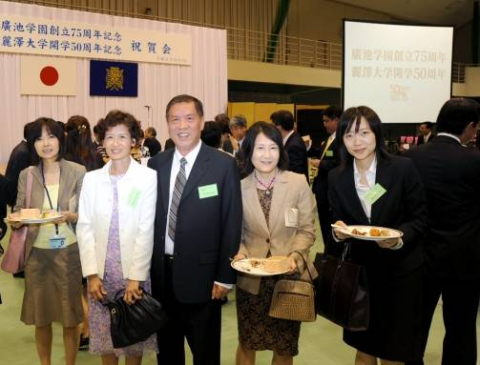
右起第三位：國立屏東商業技術學院顏火龍校長、左起第二位：校長夫人、
右起第一位：應日系陳君慧助理教授、右起第二位：杉浦滋子教授、
左起第一位：大關浩美副教授。

宴會圓滿結束後，參訪團於PM14：30左右回到旅館，成員搭乘該校所安排計程車，離開麗澤大學，於AM15：00左右結束麗澤大學參訪行程。
參訪團一行於PM16：30左右抵達新宿，隨即進住預定之希爾頓飯店。參訪團一行確認隔天拓殖大學參訪事宜後，結束第二天參訪活動行程。

(三) 10月3日
參訪團成員乘坐東京地鐵（metoro）丸之內線於AM10：00在茗荷谷車站集合，走路抵達位於東京都文京區之拓殖大學文京校區。
拓殖大學成立於1900年，由當時日本首相桂太郎所創立，是一間百年名校。目前該校大學部有商學部、政經學部、外國語學部、工學部及國際學部等五個學部；研究所有商學研究科、經濟學研究科、工學研究科、語言教育研究科及國際合作學研究科等五個研究所。該校目前學生數為一萬多人，校區有二，分別為文京校區及八王子校區。由於地點關係，此次參訪地點選為文京校區。
近年來，拓殖大學十分重視環保課題，學校推動二氧化碳排放量每年減少百分之一，並希望學生隨時能節約能源，已有良好成效。目前該校正在興建大樓，大樓設計著重環保，建築物特色強調自然通風，減少人工照明，使用太陽能產品及加強屋頂及四周綠化等措施，期待為地球盡一份心力。
目前我國政府積極推展「節能減碳」運動，從拓殖大學的推行環保運動，可做為日後本校推行環保的參考。
AM 12：00左右，結束拓殖大學參訪行程。顏校長和夫人繼續參觀東京都內文化設施。

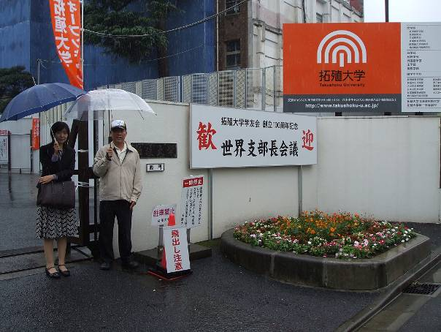
右起：國立屏東商業技術學院顏火龍校長、應日系陳君慧助理教授

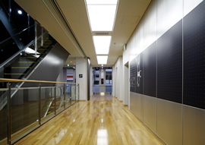
拓殖大學三樓走廊

(四) 10月4日
顏校長和夫人由新宿的住宿於AM 9：00左右出發，搭乘JR山手線到西日暮里站轉搭常盤線，於南柏車站下車，改搭計程車，AM 11：00左右再次抵達麗澤大學。
該日行程主要目的為探視應日系四年級交換學生蘇郁茸同學，參觀該校各項教學設施，並了解交換學生的留學實況。國際交流中心開始公告該校學生至本校實習日語教育說明會。顏校長和學生之間的交談中，更進一步地了解到該校和本校之間交流的發展性。
隨後，蘇同學陪同顏校長參觀校園景觀、學校宿舍及研究所大樓。一行人在校園裡遇到麗澤大學的學生，學生都主動向校長打招呼，體現麗澤大學學校精神，足見麗澤大學在道德教育上的成效，可做為本校在人格教育的借鏡。
中午時分，顏校長與蘇同學在該校附近附近的餐廳一起用餐，結束參訪麗澤大學之行程。
PM3：00左右，顏校長搭電車回新宿，於PM5：00左右順利抵達飯店，結束第四天參訪活動行程。
此日，陳助理教授因學校課務關係，提早一天搭乘PM 7：00日本航空JL657班機返台。
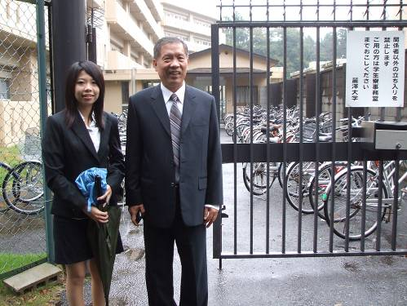
顏校長與應日系四年級蘇郁茸同學合照
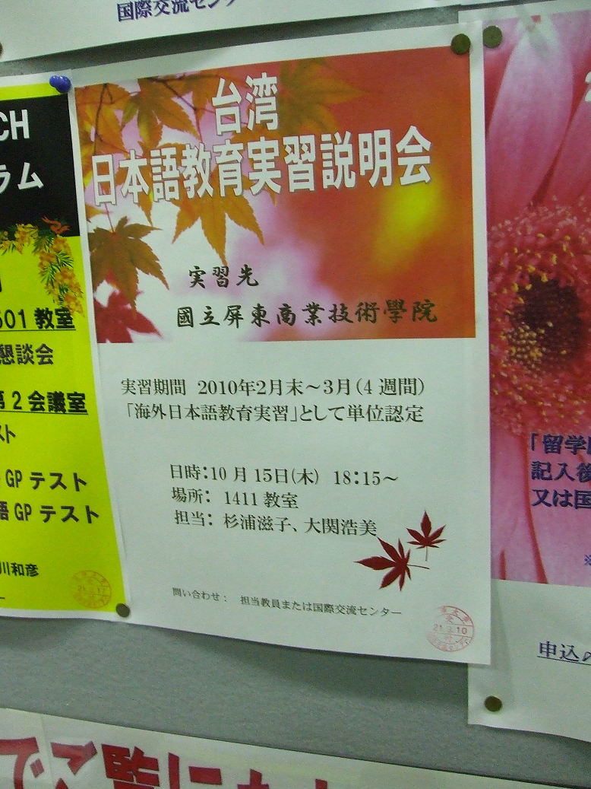
國際交流中心張貼該校學生至本校日語教育實習海報
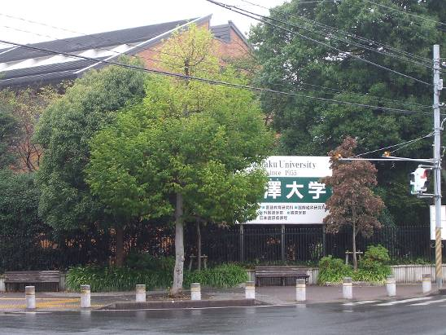
麗澤大學圖書館

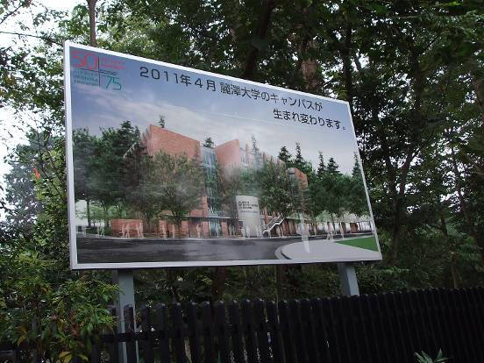
麗澤大學新建築大樓施工看板
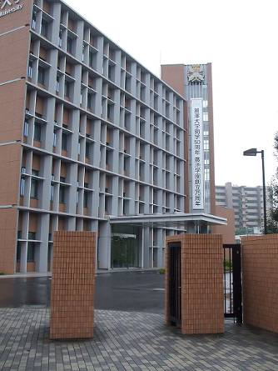
麗澤大學研究所及社區大學大樓

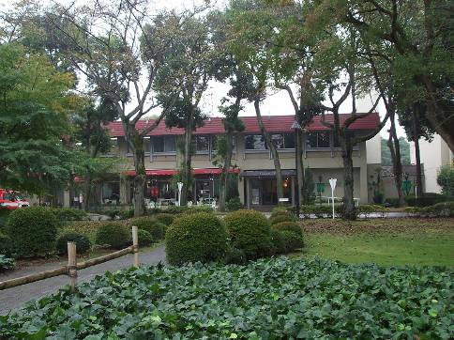
麗澤大學附設Campus Plaza旅館
(五) 10月5日
全天為地點移動行程。校長和夫人辦妥飯店退房手續，用餐之後，由新宿希爾頓飯店搭乘PM 2：00的接送巴士前往成田國際空港，順利登上PM 7：00日本航空JL657班機由日返台，於 PM 10：00左右抵達高雄小港機場，搭計程車返回台南。

三、心得及建議
此次日本關東地區大學考察參訪之行可謂成果豐碩，達成了預期以上之目標，從參訪過程中獲得並提出如下之心得及建議：
1. 此次參訪與麗澤大學中山理校長相互交談後，得知雙方學校十分重視品格教育。品格為人一生之基礎，我國教育部深知此重要，今年積極推動品格教育，本校應努力宣導本校校訓，讓學生體認品格之重要，相信本校學生畢業之後能在社會上有所建樹。
2. 此次參訪與經濟學部人員互動，希望兩校之間合作關係能擴及商業類學系，今年我國政府與日本政府簽訂打工赴日簽證，青年赴日攻工讀機會大為增加。本校目前設有應用日文系與商業類學系，較其他學校有先天優勢，藉此可以鼓勵學生赴日學習。
3. 此次參訪，瞭解本校學生在日本學習狀況，在學業上與生活不似台灣方便，希冀麗澤大學能提供支援，減少學生多餘負擔，以利學生在日學習。
4. 麗澤大學國際交流中心雖已宣導至台學習，但近年來，日本學生來本校學習的意願不高，本校應加強華語師資及設立語文中心，以利日本（外國）學生至本校學習。
5. 此次參訪拓殖大學，得知拓殖大學在環保課題的努力，不論學校機構與學生皆能重視此一課題，並積極行動。國內學生對此議題並不重視，學校應加強宣導，鼓勵學生節能減碳，相信能為大自然盡一份心力。

